Техническое задание на разработку программы по управлению заявками на производство и логистикой доставок компании ООО «ПолимерПласт».

- Общие положения

  - Программа по управлению заявками на производство и логистикой доставок компании «ПолимерПласт» (далее «программа») представляет собой многопользовательскую среду, доступ к которой осуществляется через интернет-браузер.
  - Программа обеспечивает составление заявок на производство отделом продаж или непосредственно клиентом через личный кабинет, отражение всех основных бизнес-процессов по мере обработки заявки (согласование с клиентом, оплата, производство, отгрузка, доставка клиенту, обратная связь), анализ статистической информации по отчетным периодам.
  - Программа тесно взаимодействует с программой 1С:УПП. В частности с 1С должны быть синхронизированы данные о контрагентах, счета на оплату по заявкам, документы реализации продукции, данные о дебиторской задолженности.
  - Программа должна обеспечивать корректное отображение данных и максимально идентично отображаться во всех современных браузерах: Internet Explorer 7.0 и выше, Mozila FireFox 3.0 и выше, Opera 9.0 и выше, Google Chrome и при разрешениях монитора от 1024x768 до 2560x1600

- Авторизация и права доступа

  - При входе в программу запрашивается пара логин-пароль и в соответствии с ней выделяются права доступа (Рисунок 1). Различаются следующие виды прав доступа:
- клиент
- сотрудник отдела продаж (ОП)
- ответственный на производстве
- маркетолог
- руководство
- администратор

Рисунок 1
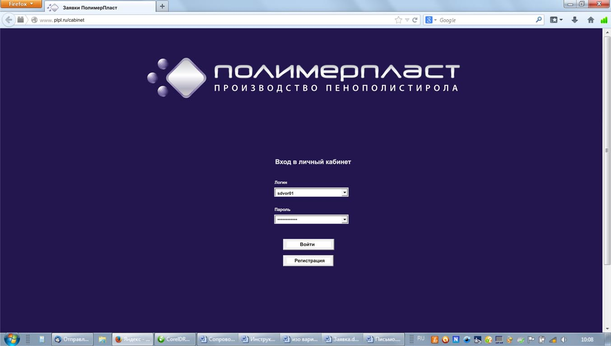

  - Учетные записи с правами «сотрудник отдела продаж», «ответственный на производстве», «маркетолог», «руководство» и «администратор» создаются сотрудником с правами администратора.
  - Учетная запись «клиент» создается сотрудниками отдела продаж на основании данных из 1С или по данным, вносимым новым клиентом при регистрации своей организации в форме «Регистрация».
  - Регистрация новой организации происходит при нажатии на кнопку «Регистрация» в окне авторизации (рис. 1). При этом открывается окно регистрации, куда пользователю предлагается ввести реквизиты организации и данные учетной записи ответственного лица (ФИО, e-mail, телефон, логин, пароль).
Рисунок 2
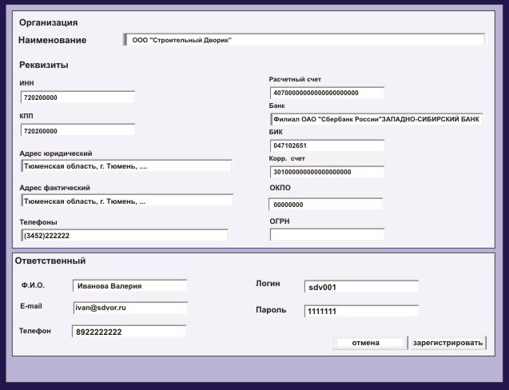

При нажатии на кнопку «Зарегистрировать» данные проверяются на соответствие. Все поля являются обязательными для заполнения. Поле «логин» проверяется на уникальность. При введении неправильных данных программа указывает пользователю на ошибки.
На этом этапе также проверяется наличие этого контрагента в базе данных 1С, проверка происходит по ИНН. В случае совпадения ИНН появляется сообщение о невозможности регистрации и рекомендация обратиться непосредственно в отдел продаж.
При введении полных и правильных данных по новому клиенту, они попадают на согласование в отдел продаж. При этом у сотрудников с правами доступа «ОП» появляется текстовое сообщение «Новый клиент» и во вкладке «Клиенты» в блоке «Новые клиенты» появляется запись с этим клиентом. Двойной щелчок по этой записи приводит к открытию диалогового окна «Новый клиент» (рис. 3).
Блоки «Ответственный» и «Реквизиты» заполняются по введенным пользователем данным. Блок «Условия работы» заполняется отделом продаж. Обязательными для заполнения полями являются «Органиазация» (организация, от которой будут выписываться документы), условия оплаты (по умолч. предоплата), как минимум один прайс для каждого базиса отгрузки. Подробнее этот блок рассмотрен в разделе «Настройки клиентов».
При совпадении названия организации (при разных ИНН) сообщается о необходимости введения уникального названия.
При введении полных и правильных данных после нажатия кнопки «Создать учетную запись» в базу данных программы заносится новый клиент, в 1С создается новый контрагент с введенными данными, на e-mail ответственных от клиента отправляются данные их учетных записей.

Рисунок 3
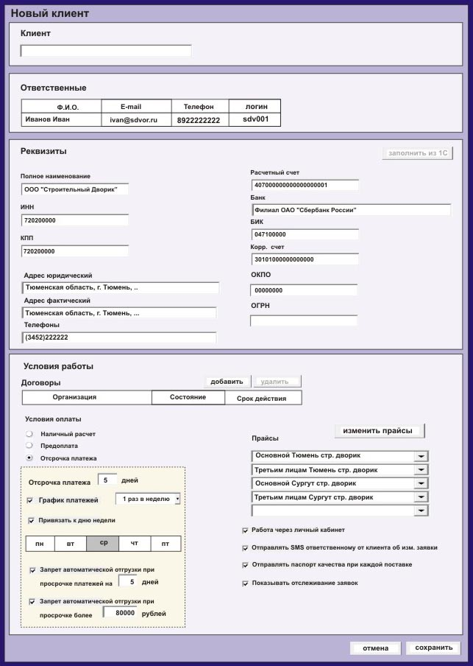

  - Регистрация новой организации отделом продаж происходит преимущественно в случае, когда клиент уже имеется в базе данных 1С.
При нажатии на кнопку «Добавить» во вкладке «Клиенты» открывается диалоговое окно «Новый клиент» (рис. 3). Блок реквизиты при этом либо заполняется вручную сотрудником ОП либо автоматически из 1С (кнопка «Заполнить из 1С») по совпадению наименования «Клиент» на форме и краткому наименованию организации в 1С (поле клиент должно иметь автоподстановку этих наименований). Данные ответственного лица от клиента (ФИО, тел., e-mail, логин) заполняется вручную сотрудником ОП. Пароль присваивается автоматически.
При введении полных и правильных данных после нажатия кнопки «Создать учетную запись» в базу данных программы заносится новый клиент, данные в 1С синхронизируются с введенными данными, на e-mail ответственных от клиента отправляются данные их учетных записей.

- Общий вид

- Программа внешне представляет собой страничку в браузере. В правом верхнем углу размещен логотип компании. Ниже размещены вкладки, каждой из которых соответствует собственное содержание страницы. Набор вкладок зависит от вида прав доступа (табл. 1). Содержание вкладок представлено преимущественно в табличной форме. В нижней части (всегда в области видимости) размещаются информационные сообщения (рис. 4) – о новых клиентах и новых заявках.

Таблица 1.
Вид прав доступа | Наличие вкладок
Клиент | Заявки, Платежи, Доставки, Учетная запись
ОП | Заявки, Клиенты, Доставки, Учетная запись
Производство | Заявки, Доставки, Учетная запись
Маркетолог | Заявки, Учетная запись
Руководство | Заявки, Клиенты, Доставки, Отчетность, Учетная запись
Администратор | Заявки, Клиенты, Доставки, Отчетность, Учетная запись

Рисунок 4.
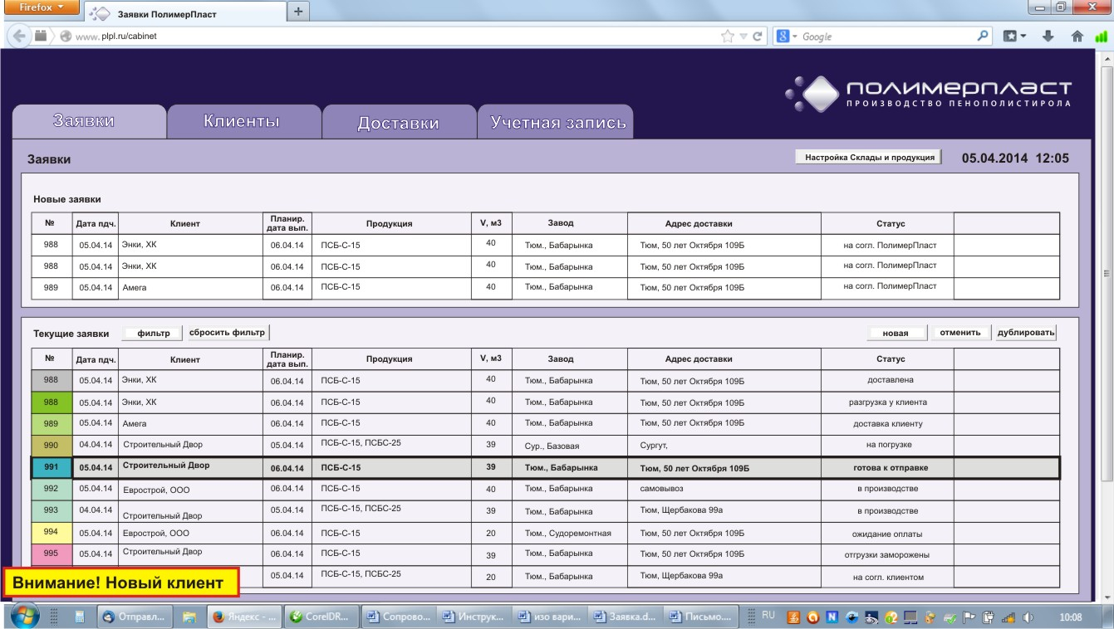

- Вкладка «Заявки»

- Вкладка «Заявки» содержит в зависимости от вида прав доступа следующие блоки: «Новые заявки», «Текущие заявки», «Архив заявок», «Заявки в производстве». В правом верхнем углу текущая дата и время. Здесь же при доступе «производство» отображается производственный филиал (завод).
При правах доступа «сотрудник отдела продаж», «руководство» и «администратор» доступна кнопка вызова окна настроек «Склады и продукция».
- Блок «Новые заявки» отображается при правах доступа «клиент», «сотрудник отдела продаж», «руководство» и «администратор».
В этом блоке показаны заявки, поступившие от клиентов через личный кабинет и ожидающие согласования. При отсутствии таких заявок блок не отображается.
Блок представляет собой таблицу, каждая строчка которой соответствует заявке. Таблица содержит колонки: №, Дата подачи, Клиент, Планируемая дата выполнения, Продукция, Количество (в баз. ед.), Завод отгрузки, Адрес доставки, Сумма, Статус.
Двойной щелчок по строке с заявкой открывает диалоговое окно «Согласование заявки».
Рисунок 5.
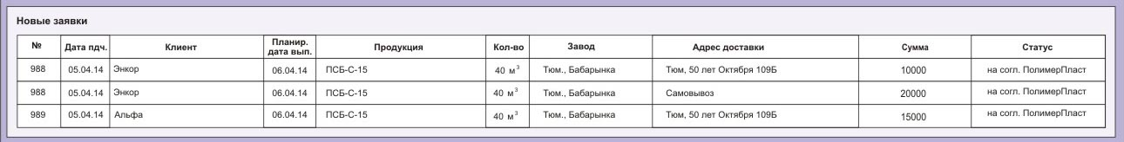
- Блок «Текущие заявки» отображается при правах доступа «клиент», «сотрудник отдела продаж», «ответственный на производстве», «руководство» и «администратор».
В этом блоке показаны все согласованные заявки, ожидающие оплаты и находящиеся в работе. Блок представляет собой таблицу, каждая строчка которой соответствует заявке и кнопки «фильтр», «сбросить фильтр», «новая заявка», «дублировать заявку», «отменить заявку» и кнопок управления заявкой, которые различаются для конкретных пользователей.
Таблица содержит колонки:
Общие для всех: №, Дата подачи, Планируемая дата выполнения, Продукция, Количество (в баз. ед.), Завод отгрузки, Адрес доставки, Сумма, Номер счета, Статус, Номер докум. реализации, Дата факт. отргузки.
Дополнительно по видам прав доступа:
Для клиента: Внутренний номер
Для «ОП», «производство», «руководство» и «администратор»: Клиент, Отметка о печати
Для «руководство» и «администратор»: Дата опроса клиента
В строках таблицы с правами доступа «клиент» отображаются заявки только данного клиента, для прав доступа «производство» только заявки для данного производственного подразделения со статусом не ранее чем «в производстве», для «сотрудник отдела продаж», «руководство» и «администратор» - все текущие заявки.
В таблице должны будут реализованы следующие функции:
Ячейка с номером заявки окрашивается в зависимости от статуса заявки для лучшего визуального восприятия (рис. 6).
Щелчок мыши по строке выделяет ее для возможности действий с заявкой (дублирование, отмена, изменение статуса).
Двойной щелчок по строке с заявкой открывает диалоговое окно «Изменение заявки» («Просмотр заявки»).
При наведение курсора на ячейку «Продукция» показывается полный список продукции в заявке.
Нажатие на ячейку в шапке сортирует таблицу по соответствующей колонке (повторное нажатие – сортировка по этой колонке в обратном порядке).
Кнопка «фильтр» вызывает всплывающее окно с перечнем всех колонок таблицы. Текстовые поля этого окна имеют свойство автозаполнения в соответствии со всеми возможными значениями в таблице. При незаполненных полях показывается полная таблица, при введении каких-либо значений показываются только те строки, которые соответствуют этим значениям. Кнопка «сбросить фильтр» возвращает таблицу к полному виду (рис. 7).
Рисунок 6.
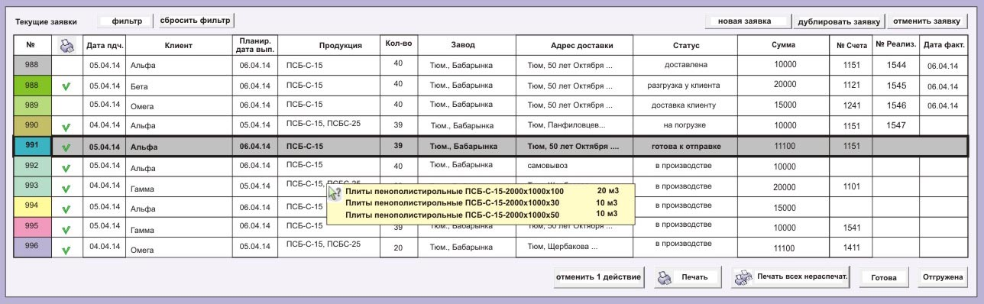
Внизу под таблицей расположены кнопки управления заявкой, набор которых зависит от прав доступа.
При доступе «ОП» - «отменить 1 действие», «печать», «передать в производство».
При доступе «производство» - «отменить 1 действие», «печать», «печать всех нераспечатанных», «готова», «отгружена».
Кнопки сверху таблицы «новая заявка», «дублировать заявку», «отменить заявку» доступны для прав «клиент» и «ОП».
Действия кнопок:
Кнопка «фильтр» вызывает диалоговое окно фильтр.
Кнопка «сбросить фильтр» возвращает таблицу к полному виду.
Кнопка «новая заявка» открывает страницу «Новая заявка» с незаполненными полями ввода.
Кнопка «дублировать заявку» открывает страницу «Новая заявка», поля ввода заполняются аналогично выделенной заявке.
Кнопка «отменить заявку» вызывает окошко подтверждения и при согласии отменяет заявку. Статус заявки меняется на «отменена клиентом» или «отменена ОП». Окно подтверждения должно содержать обязательное для заполнения текстовое поле с указанием причины отмены, которая должна быть зафиксирована. Клиент не может самостоятельно отменить заявку, которая уже передана в производство.
Кнопка «печать» распечатывает заявку (если заявку распечатывает «производство», в заявке сохраняется отметка о печати, т.е. заявка поступила непосредственно рабочим на производство).
Кнопка «печать всех нераспечатанных» распечатывает все заявки без отметки о печати для передачи в цех.
Кнопка «передать в производство» соответствует решению ОП передать заявку в производство (например, при поступлении оплаты). Статус заявки изменяется на «в производстве».
Кнопка «готова» используется ответственным на производстве в момент завершения производства по заявке.
Кнопка «отгружена» используется ответственным на производстве в момент отгрузки продукции. Кнопка вызывает окно подтверждения отгрузки (рис. 13), где необходимо уточнить объемы фактической отгрузки по заявке. В 1С автоматически формируются отгрузочные документы (счет-фактура, товарная накладная, ТТН), которые вместе с паспортом качества передаются клиенту. Для клиентов с постоплатой сумма поставки автоматически попадает в раздел "Задолженность" с формированием графика платежей. Заявка получает статус «отгружена».
Кнопка «отменить 1 действие» отменяет последнее действие по заявке (возможно отменить передачу в производство (для ОП) и отметку о готовности продукции (для «производства»), если с заявкой не произведено больше никаких действий другим участником процесса.
- Блок «Архив заявок» отображается при правах доступа «клиент», «отдел продаж», «маркетолог», «руководство» и «администратор».
В этом блоке показаны выполненные заявки. Блок представляет собой таблицу, каждая строчка которой соответствует заявке. Содержание таблицы полностью соответствует таблице в блоке «Текущие заявки» для соответствующих прав доступа. Так как архив выполненных заявок может быть очень значительным по объему, таблица отображается постранично по 15 строк.
В таблице должны будут реализованы следующие функции:
Ячейка с номером заявки окрашивается в зависимости от статуса заявки.
Щелчок мыши по строке выделяет ее для возможности действий с заявкой (дублирование, опрос клиента).
Двойной щелчок по строке с заявкой открывает диалоговое окно «Просмотр заявки».
При наведение курсора на ячейку «Продукция» показывается полный список продукции в заявке.
Кнопка «фильтр» вызывает всплывающее окно с перечнем всех колонок таблицы. Текстовые поля этого окна имеют свойство автозаполнения в соответствии со всеми возможными значениями в таблице. При незаполненных полях показывается полная таблица, при введении каких-либо значений показываются только те строки, которые соответствуют этим значениям. Кнопка «сбросить фильтр» возвращает таблицу к полному виду (рис. 7).
Рисунок 7.
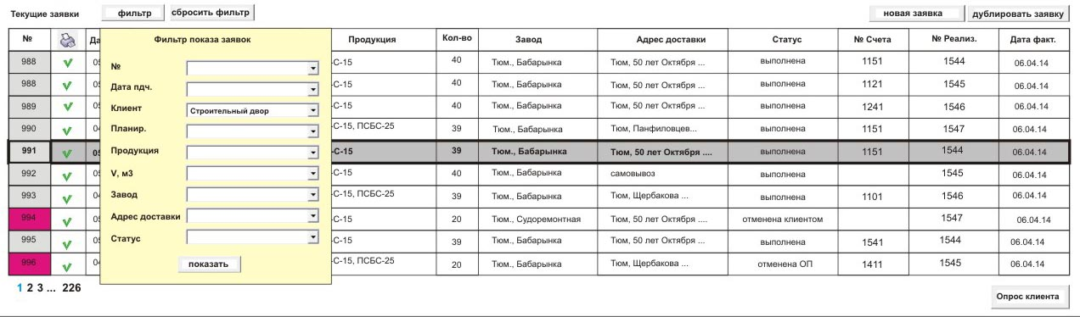

Кнопки сверху таблицы «новая заявка» и «дублировать заявку» доступны для прав «клиент» и «ОП». Действия этих кнопок аналогичны блоку «Текущие заявки».
Для прав доступа «маркетолог» внизу под таблицей расположена кнопка «опрос клиента», открывающая диалоговое окно «Опрос клиента» с выделенной заявкой.
- Блок «Объем заявок в производстве» отображается при правах доступа «производство», «ОП», «руководство» и показывает суммарное количество продукции по видам, необходимое произвести к определенной дате для выполнения всех заявок, относящихся к данному производству (рис. 8).
Рисунок 8.
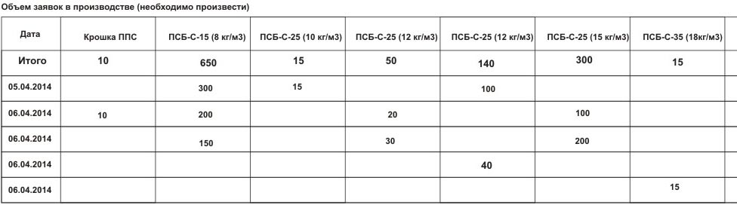

- Окно настроек «Склады и продукция»
Данное окно настроек служит для установления вводных характеристик реализуемой продукции. Окно содержит блоки «Организации», «Города отгрузки», «Адреса складов отгрузки», «Единицы измерения» и «Продукция» (рис. 9).
В блоке организации устанавливаются организации-поставщики, входящие в группу «ПолимерПласт», от имени которых возможны отгрузки продукции. При этом для корректного использования необходимо проверять соответствие наименования организации с наименованием в программе 1С.
Блок «Города отгрузки» позволяет редактировать список городов, в которых осуществляется реализация продукции.
Блок «Адреса складов отгрузки» устанавливаются все возможные места отгрузок. Наиболее важным свойством склада является «город», выбираемый из списка «Города отгрузки». По этому свойству при формировании заявок на продукцию устанавливается соответствие прайс-листов на продукцию и возможный автотранспорт. Также каждому складу соответствует определенная организация-поставщик, устанавливаемая по умолчанию при формировании заявки. Каждому складу отгрузки соответствует географический объект на карте для отслеживания прибытия и убытия автотранспорта с помощью GPS, который обрисовывается на карте при вызове команды «отметить на карте».
Список «единиц измерения» редактируется в одноименном блоке. Физический смысл (соответствие базовой единице) устанавливается для каждого вида продукции в настройках.
В блоке «продукция» содержится таблица с номенклатурой продукции и соответствующими каждой позиции базовыми единицами измерения и доступными складами отгрузки. При выделении строки таблицы появляется блок «настроек продукции», в котором определяются основные характеристики.
Настройки продукции определяют внешний вид блока «выбор продукции» в окне формирования заявки. Каждому продукту соответствует свой набор характеристик.
Каждому продукту может соответствовать несколько складов отгрузки.
Каждый продукт имеет свой набор размеров, причем наименование размеров на форме выбора продукции может не соответствовать номинальным названиям «длина», «ширина» и «высота», у некоторых видов продукции размеров может не быть совсем. Все размеры определяются в мм. Каждый из размеров может быть:
- фиксированным (на форме в виде неактивного текстового поля с числом)
- произвольно изменяющимся в указанном диапазоне (на форме виде текстового поля с ограничениями при вводе)
- выбираемым из списка установленных (на форме в виде раскрывающегося списка)
Также в этом блоке устанавливается базовая единица измерения, соответствующие ей соотношения (в виде формул) с другими возможными единицами измерений и коэффициенты пересчета в занимаемый в транспорте объем и массу одной единицы.
Каждому продукту соответствует своя возможная упаковка. Упаковка может быть на выбор или нет (галочка «по умолчанию»), платная или бесплатная. Размер упаковки указывается в базовых единицах, товар может отгружаться только кратно упаковкам. Если упаковка платная при формировании заявки появляется возможность включить стоимость упаковки в цену либо считать отдельно.
Для некоторых видов продуктов может цена может увеличиваться при нестандартных размерах. При этом наценка изменяется в зависимости от категории сложности, определяемой количеством изделий в одной базовой единице, определяемой по формуле.

Рисунок 9
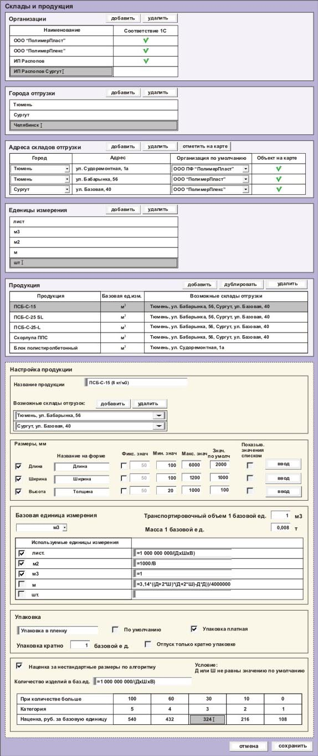
Варианты внешнего вида блока «выбор продукции» окна формирования заявки для разных видов продукции представлены на рис. 10.
Рисунок 10
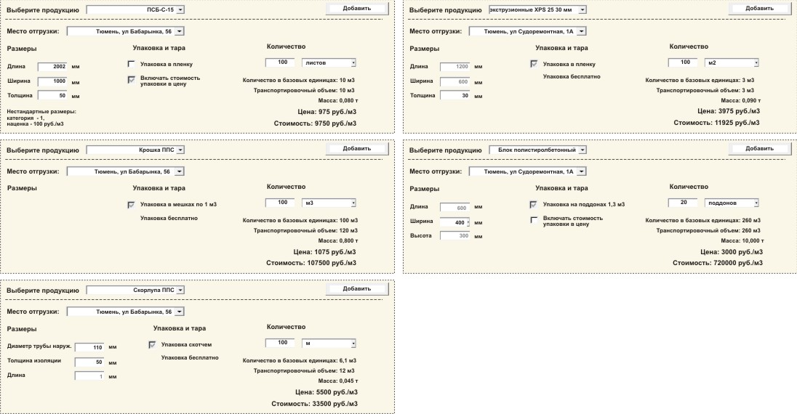
- Окно новая заявка
В данном окне происходит формирование новых заявок от клиентов (рис. 11). Заполнение формы может производиться как клиентом (при работе через личный кабинет), так и ОП (разовые клиенты).
В блоке «заявка» содержится общая информация о заявке. Номер заявки присваивается автоматически.
При заполнении клиентом заполняются поля «внутренний номер клиента» (необязательно) и «планируемая дата выполнения». Поля «заказчик», «ответственный» и «телефон» заполняются автоматически по учетной записи клиента. Поле «от организации» в зависимости о выбранной продукции».
При заполнении ОП «№ внутр» заменяется на надпись «заполнена ОП», поле «ответственный» по учетной записи (менеджер ОП), поле «телефон» опускается. Заполняются поля «заказчик», «планируемая дата», «от организации».
В блоке «выбранная продукция» содержится таблица с выбранными позициями, расчетные объем и масса груза стоимость заказа с доставкой (при наличии) и без. Нажатие кнопки «добавить» отображает блок «выбор продукции», где указывается продукт, склад отгрузки, размеры, параметры упаковки и количество. Количество может быть указано в любых удобных единицах, однако должно быть пересчитано (кратно упаковке или кратно штукам продукта). Выбор продукции с разных складов в рамках одной заявки не допускается. Здесь же рассчитывается объем и масса этой позиции, цена (с учетом упаковки, надбавки за резку) и стоимость позиции.
В блоке «доставка» находится переключатель поставщик – самовывоз (по умолчанию). В позиции «поставщик» появляются настройки доставки, где указываются адрес (либо точка на карте), желательное время, контакты принимающего лица (обязательно), желаемый транспорт (из возможного в этом городе). Стоимость доставки рассчитывается автоматически.
Опция «включить стоимость доставки в стоимость продукции» распределяет доставку пропорционально объему продукции. При этом цена в таблице «выбранная продукция» увеличивается по отношению к цене в блоке «выбор продукции», а суммы «итого» и «итого с доставкой становятся равными.
Также в каждой заявке есть два текстовых поля-комментария. Одно как для клиента, так и для ОП. Одно только для ОП.
Рисунок 11.

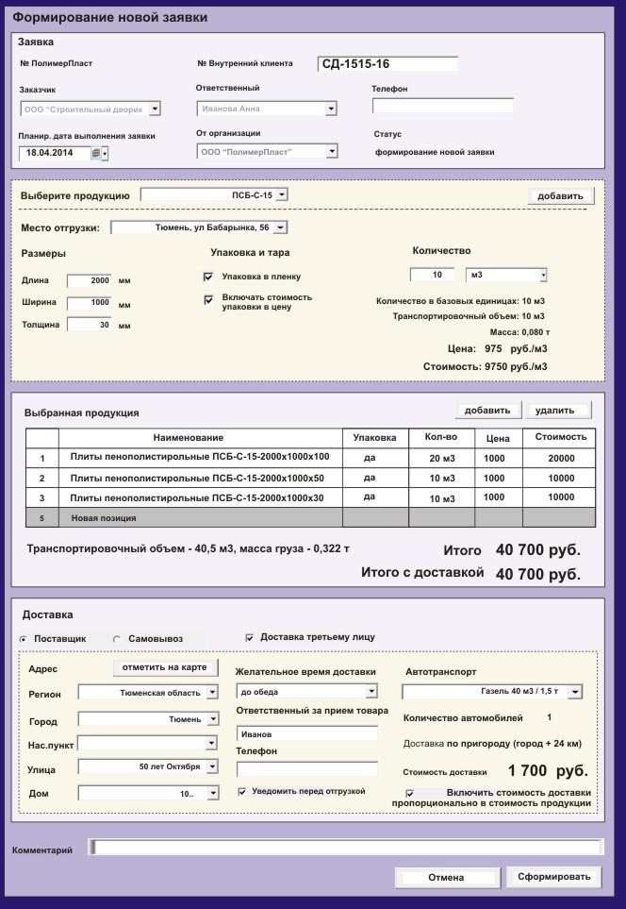
- Окно согласование/изменение заявки
Окно «Согласование/изменение заявки» аналогично окну формирования новой заявки. В процессе согласования стороны могут вносить изменения в заявку. При внесении изменений кнопка внизу формы меняет надпись с «согласовать» на «изменить». Заявка при этом поступает второй стороне на пересогласование. Изменения должны быть видны второй стороне каким-либо очевидным способом.
В процесс согласования форма заявки со стороны ОП отличается несколько большим функционалом. В частности, можно вручную изменять цену продукции, стоимость доставки, поле «от организации», заполнять внутренний комментарий.
Если объем заявки больше одной единицы автотранспорта, то такая заявка на этапе согласования ОП разбивается на несколько заявок (по одной на машину).
Рисунок 12.

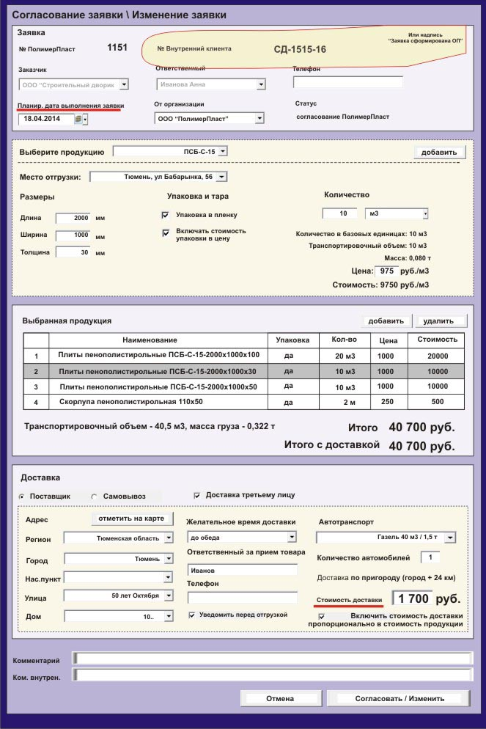

- Окно «подтверждение отгрузки» открывается на этапе отгрузки заявки, так как фактический отгруженный объем может по разным причинам не совпадать с объемом заявки. Поэтому ответственный на производстве подтверждает фактический объем или изменяет его. Документы реализации выписываются по фактическому объему.
В случае, если фактический объем отгрузки меньше указанного в заявке, данная заявка отмечается как выполненная, а из остатка заявки формируется новая заявка в статусе «на согласовании». К внутреннему комментарию заявки добавляется информация об исходной заявке и факте неполной отгрузки.
Рисунок 13.

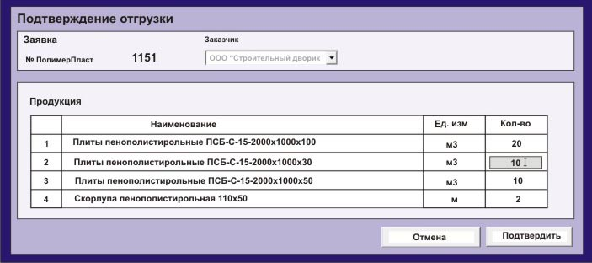
- Окно «Опрос клиента» служит для внесения маркетологом данных опроса клиентов после выполнения заявки. Содержит шесть вопросов с бальной системой оценки и текстовыми комментариями к вопросам, а также поле для общего комментария.
Рисунок 14.
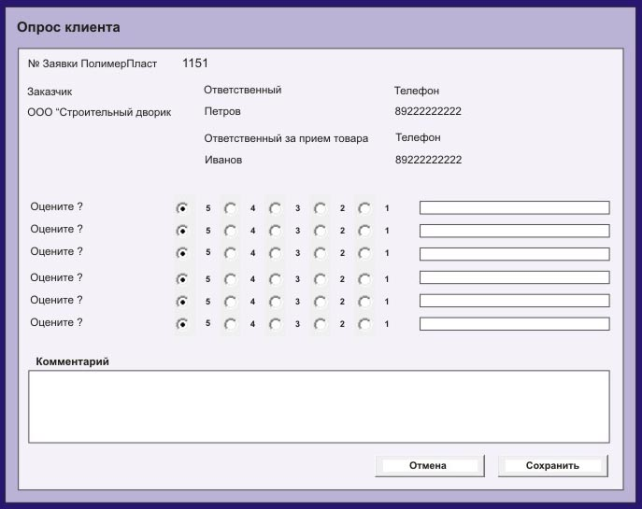

- Вкладка «Платежи»

- Вкладка «Платежи» доступна с правами доступа «клиент». Вкладка содержит блоки «График платежей» и «Просроченная задолженность» (для клиентов, работающих с отсрочкой платежа) и «Оплата счетов» (для клиентов, работающих по предоплате) и кнопку «Запросить акт сверки».
Рисунок 15.
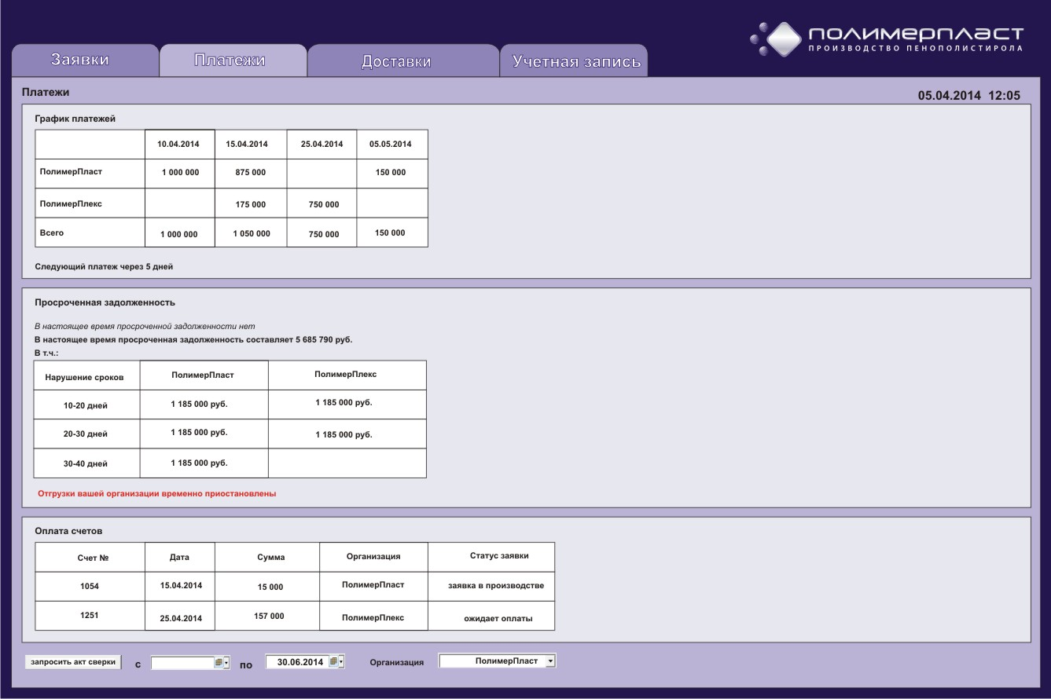
- Блок «график платежей» содержит таблицу планируемых платежей по датам для каждой из организаций (поставщиков) и информацию о следующем платеже.
- Блок «просроченная задолженность» содержит информацию по каждой организации (поставщике) о просроченных платежах с указанием срока задержки платежей или об их отсутствии. В случае если сроки нарушены более, чем на установленный в настройках срок, в блоке появляется надпись, предупреждающая о приостановке отгрузок. Информация о задолженности получается из 1С.
- Блок оплата счетов содержит таблицу с информацией об актуальных счетах на оплату, дате счета, сумме и статусе соответствующей счету заявке.
- Кнопка «Запросить акт сверки» формирует в 1С акт сверки за указанный период по одной из организации (поставщике). Акт сверки отправляется на почту клиенту.

- Вкладка «Клиенты»

- Вкладка «Клиенты» доступна с правами доступа «ОП», «руководство», «администратор». Вкладка содержит таблицу с клиентами, блок «новые клиенты» и кнопки управления списком клиентов.
- В таблице показаны клиенты, содержащиеся в базе данных программы. Так как список клиентов может быть значительным по объему, вывод в таблицу осуществляться постранично по 20 строк.
Таблица содержит колонки: Наименование клиента, Вид деятельности, ИНН, Договор, Срок действия договора, Условия работы, Дебиторская задолженность, Разрешение отгрузок, Через личный кабинет.
В таблице должны будут реализованы следующие функции:
Щелчок мыши по строке выделяет ее для возможности действий с клиентом (изменение, удаление).
Двойной щелчок по строке с клиентом открывает диалоговое окно «Настройки клиента».
Нажатие на ячейку в шапке сортирует таблицу по соответствующей колонке (повторное нажатие – сортировка по этой колонке в обратном порядке).

Кнопка «поиск» и список клиентов (с автоподстановкой) служат для поиска конкретного клиента.
Кнопка «фильтр» вызывает диалоговое окно фильтр.
Кнопка «сбросить фильтр» возвращает таблицу к полному виду.
Кнопка «добавить» вызывает диалоговое окно «Новый клиент».
Кнопка «изменить» вызывает диалоговое окно «Настройки клиента».
Кнопка «удалить» вызывает окошко подтверждения и при согласии удаляет клиента из базы данных программы.
Рисунок 16.
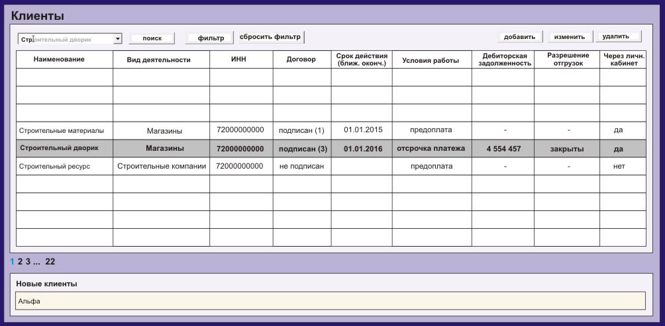

- Блок «Новые клиенты» отображается при наличии новых клиентов, зарегистрировавшихся самостоятельно и ожидающих подтверждения регистрации ОП. Двойной щелчок по строке приводит к открытию диалогового окна «Новый клиент» (см. Авторизация и права доступа).
- Диалоговое окно «Настройки клиента» (рис 17) практически соответствует окну «Новый клиент», однако имеет небольшие отличия. Так, появляется возможность управлять учетными записями, соответствующими данному клиенту. Каждому клиенту может соответствовать несколько учетных записей. Кнопка «добавить» создает новую учетную запись, а кнопка «отправить пароль» отправляет данные учетной записи новому пользователю.
Рисунок 17.
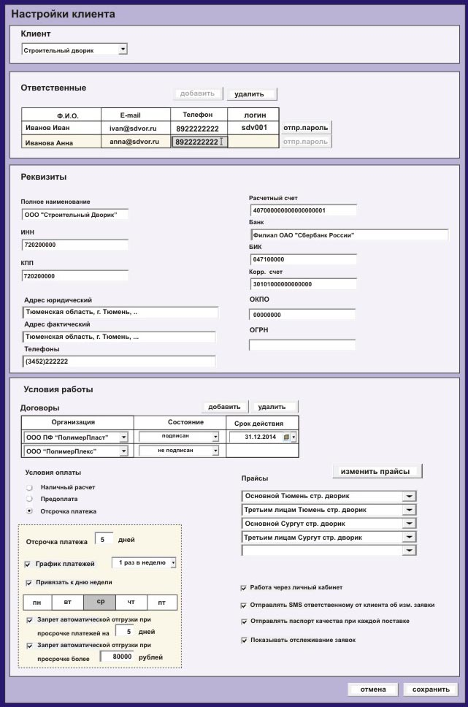
В блоке «Условия работы» указывается:
В таблице «договоры» указываются договоры данного клиента с организациями группы «ПолимерПласт». Варианты состояния договора с клиентом - «не подписан», «на рассмотрении клиентом», «подписан», «истек». В колонке «срок действия» при состоянии договора «подписан» указывается дата истечения договора. По истечению даты состояние договора автоматически устанавливается на «истек».
Переключатель «условия оплаты» устанавливает порядок оплаты продукции.
«Наличный расчет» предполагает передачу заявки в производство отделом продаж и выписку в качестве документа реализации товарного чека.
При «предоплате» заявка также передается в производство ОП вручную, документы реализации – счет-фактура и товарная накладная.
При значении «отсрочка платежа» заявка передается в производство автоматически при отсутствии нарушений сроков платежа больше, чем указано в настройках. Документы реализации как при предоплате.
При значении «отсрочка платежа» появляется группа настроек отсрочки платежа, где можно указать срок отсрочки, установить график платежей, привязку платежей к определенным дням недели, максимальный срок нарушения срока платежей без ограничения отгрузок, максимальную дебиторскую задолженность. При отгрузке продукции сумма реализации относится на дату, удовлетворяющую этим условиям (срок до платежа должен быть не менее срока отсрочки). Если «график платежей» не установлен, платеж относится на дату по истечении срока отсрочки (только на рабочий день).
Группа настроек прайсы позволяет назначить комплекс цен для данного клиента. Устанавливаются цены в окне «Настройки прайсов», вызываемом кнопкой «изменить прайсы».
Выключатель «Работа через личный кабинет» устанавливает будут ли заявки подаваться клиентом самостоятельно через лич. кабинет и согласовываться с ОП либо формироваться ОП без согласования с клиентом (например, для работы с разовыми клиентами и физическими лицами).
Выключатель «Отправлять SMS ответственному от клиента об изм. заявки» определяет необходимость отправки SMS клиенту (сообщение о готовности при самовывозе, об отгрузке машины при доставке).
Выключатель «Отправлять паспорт качества при каждой поставке» указывает на необходимость формирования паспорта качества продукции и отправке его клиенту вместе с документами реализации.
Выключатель «Показывать отслеживание заявок» позволяет отключать доступность вкладки «Доставки» для клиента.

- Диалоговое окно «Настройки прайсов» устанавливает цены на перечень продукции. Окно содержит блок «Прайсы», содержащей таблицу со значениями базовых цен и блок «Изменение прайса», отображающийся при выделении конкретного прайса в таблице «Прайсы».

Рисунок 18.

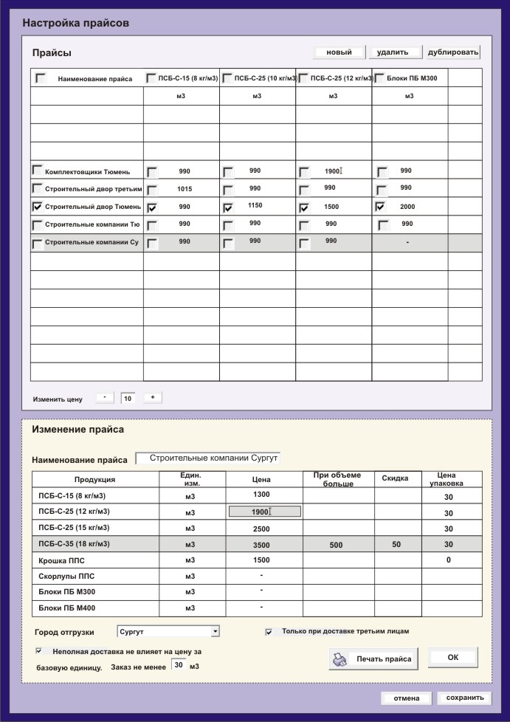
Таблица «Прайсы» позволяет изменять цены для групп прайсов или групп продукции. Переключатель в левом верхнем углу выделяет (снимает выделение) со всего массива значений. Переключатель у наименования прайса выделяет (снимает выделение) со всей строки. Переключатель у наименования продукции выделяет (снимает выделение) со всей колонки. Также можно выделять значения цен индивидуально. Выделенные значения цены можно изменять кнопками «+» и «-» на установленную величину.
Кнопки «новый», «удалить» и «дублировать» управляют созданием новых и удалением существующих наборов цен.
Выделение строки с прайсом отображает в блоке «Изменение прайса» подробные настройки для данного прайса. В данном блоке возможно установление цен для каждой продукции с учетом базиса отгрузки, установление скидок от определенного объема и цены упаковки.
Основными характеристиками прайса являются город отгрузки и значение переключателя «доставка третьим лицам». По сочетанию этих характеристик выбирается один из нескольких возможных для каждого клиента прайсов при формировании заявки (в заявке указывается город завода отгрузки и является ли поставка прямой или транзитной).
Переключатель «Неполная доставка не влияет на цену за базовую единицу» указывает на то, что стоимость доставки на единицу продукции не будет увеличиваться (при объеме не менее указанного).
Кнопка «печать прайса» выводит данный прайс на печать.
Кнопка «ОК» сохраняет данные и скрывает блок «изменение прайса».

- Вкладка «Доставки»

- Вкладка «Доставки» доступна с правами доступа «ОП», «производство», «руководство», «администратор» и в значительно усеченном виде при доступе «клиент». Изменения в распределении доставок могут быть произведены только при правах доступа «ОП». Вкладка содержит блок «Распределение доставок», блок «Нераспределенные заявки» и карту слежения за местонахождением автотранспорта (рис. 19).

Рисунок 19.
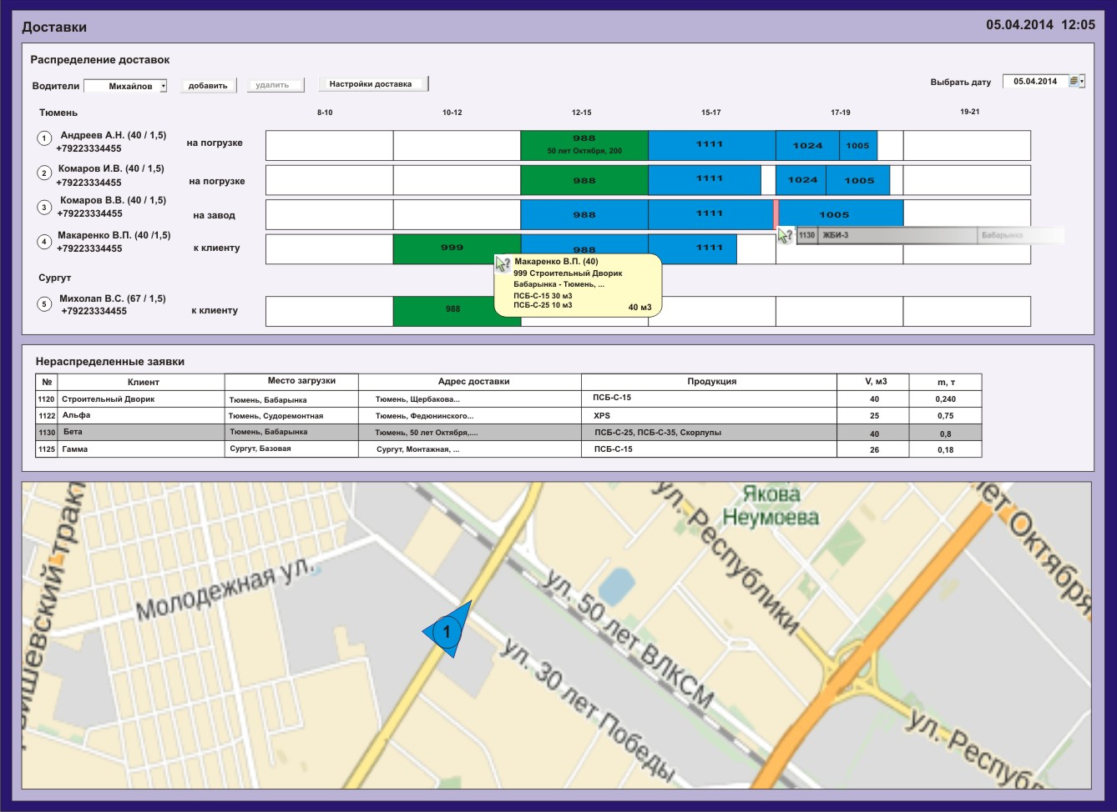
- В блоке «Распределение доставок» отражается планирование доставок для каждой единицы автотранспорта по временным интервалам. Блок не отображается для прав доступа «Клиент».
Планирование осуществляется отдельно для каждой даты. Содержимое блока соответствует дате, выбранной в поле «Выберите дату».
Кроме этого поля, блок содержит схему распределения доставок, кнопку «Настройки доставок» и кнопки управления списком автотранспорта.
Кнопка «Настройки доставок» вызывает одноименное окно, в котором настраиваются списки водителей и городов отгрузки.
Кнопки управления списком автотранспорта позволят добавлять или убирать из списка водителей в схеме. По умолчанию список формируется из постоянных водителей (настраивается в окне «Настройка доставок»).
В схеме распределения доставок отображается информация о автотранспорте (номер на карте, ФИО водителя, вместимость, телефон водителя), статус движения автотранспорта (на погрузке, у клиента, на завод, к клиенту), определяемый автоматически по GPS и очередь заявок отдельно по каждому водителю.
Требования к схеме распределения заявок:
В ячейке с заявкой отображается ее номер и адрес доставки. Цвет заявки соответствует статусу заявки.
Нажатие на номер водителя в схеме центрирует карту на местоположении этого водителя.
При наведении на заявку показывается подробная информация о заявке.
Степень загруженности автотранспорта отражается размером заливки ячейки. Учитывается загруженность как по массе, так и по объему.
Одной доставке (одной ячейке) может соответствовать две и более заявки, если позволяет вместимость автомобиля.
Заявки можно «перетаскивать» с одной ячейки на другую. При этом если ячейка занята и не позволяет вместить заявку такого объема, происходит смещение заявки с занятой ячейки (и последующих) на одну позицию. Если последний интервал при этом занят, заявка из него переходит в категорию нераспределенных.
Распределение заявок на интервалы ранее текущего времени невозможно.
Изменение заявки по временным интервалам и водителям невозможно, если уже были отправлены уведомительные сообщения.
- В блоке «Нераспределенные заявки» расположены заявки с планируемой датой выполнения, указанной в поле «Выбрать дату», и ожидающие распределения ОП по водителям. Блок не отображается для прав доступа «Клиент».
Заявки становятся доступны в этом блоке только после согласования с клиентом и передачи в производство.
Таблица с заявками должна поддерживать функцию «перетаскивания» в схему распределения заявок.
- В блоке «Карта» расположена карта для отслеживания положения автотранспорта. Координаты текущего положения получаются с датчиков GPS на автомобилях. Карта должна поддерживать функционал соответствующий картам OpenStreetMap.
- При правах доступа «клиент» в данном блоке доступна только карта и в табличной форме описание заявок, по которым производятся доставки. Карта отображается при наличии доставок данному клиенту в текущий момент. В остальное время во вкладке отображается надпись об отсутствии доставок.
- В окне «настройки доставок» определяются временные интервалы доставок, список водителей, устанавливаются ценовые категории для групп транспорта и ставки для этих категорий в каждом городе отгрузки.
В блоке «ценовые категории» устанавливаются группы транспорта со схожими характеристиками вместимости и грузоподъемности, для которых устанавливаются одинаковые ставки.
В блоке «Стоимость доставки» определяются ставки по каждой ценовой категории для каждого из городов отгрузки по городу и межгороду. Кнопка «отметить границу на карте» вызывает карту, на которой отмечается граница зоны, доставка в пределах которой считается доставкой «по городу».
В блоке «водители» определяется список водителей. Выделение строки с водителем отображает блок «Водитель», где подробно настраиваются данные на водителя. Кнопка «заполнить из 1С» извлекает данные из 1С по ФИО. Обязательным является поле «ценовая категория», вариантами заполнения которого являются значения из первого блока.
Рисунок 20.
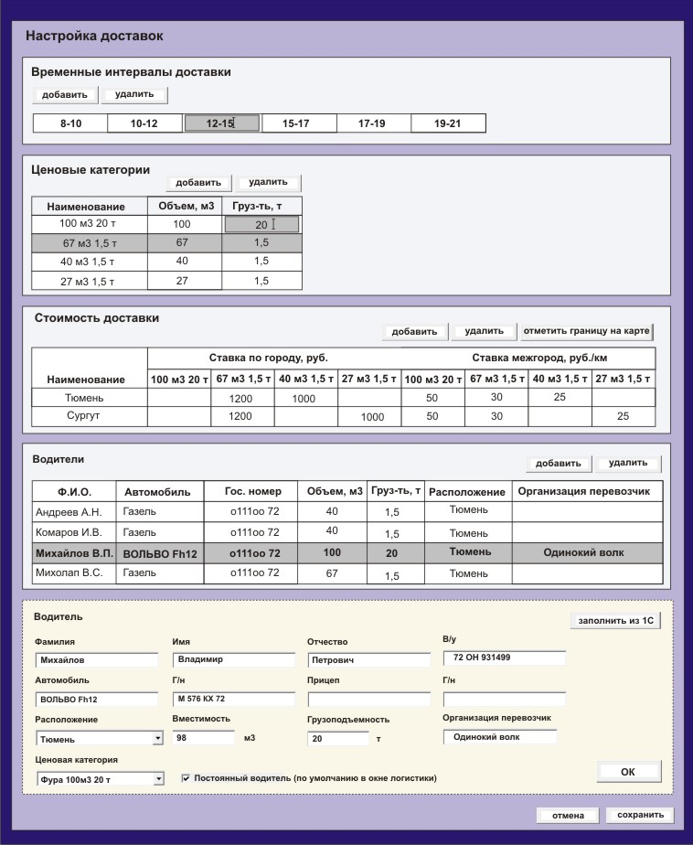

- Вкладка «Отчетность»

- Вкладка «Отчетность» доступна с правами доступа «руководство» и «администратор». При переходе на вкладку отчетность отображается окно настройки отчетов (рис. 21).
Рисунок 21.

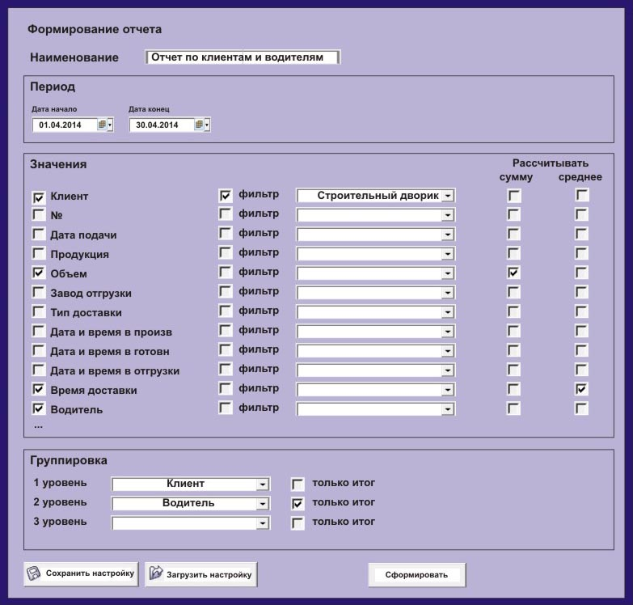

- Окно настройки позволяет настраивать вывод отчетов в табличной форме произвольной конфигурации и содержит блоки «Период», «Параметры», «Группировка», поле «Наименование отчета» и кнопки «Сохранить настройку», «Загрузить настройку», «Сформировать».
- В блоке «период» указывается период выборки данных. В поле «считать дату по» указывается вид даты, которая будет являться критерием отбора. Если вид даты не указан, в выборку включаются все заявки, содержащие даты в этом диапазоне дат. Т.е. если указан период – май, то в выборку включаются как заявки, размещенные в апрели и выполненные в мае, так и размещенные в мае, но выполненные позже.
- В блоке «Параметры» содержится перечень всех фиксируемых в базе данных программы значений. В отчет включаются только отмеченные параметры. Если у параметра включен фильтр, в выборку попадают только заявки, удовлетворяющие фильтру. Для числовых и временных параметров указывается, что указывать в итоге по группе (если есть группировка) – сумму или среднее значение.
- В блоке группировка указываются параметры (из числа выбранных в блоке «параметры»), по которым в отчете будут группироваться и сортироваться данные. Если отмечен переключатель «только итог», данные будут сгруппированы по этому параметру, но показаны только суммарные значения.
- Кнопки «Сохранить настройку» и «Загрузить настройку» используются для сохранения и последующего использования набора условий отчета.
- При нажатии на кнопку сохранить формируется и отображается отчет с указанными настройками. Так при настройках, указанных в рис.21 должен сформироваться отчет, показанный на рис. 22. Отчет выводится вместо окна настроек.
Рисунок 22.
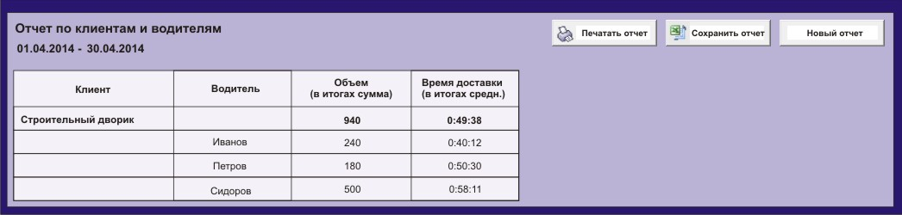

- В отчете содержатся кнопки «Печатать отчет» (вывод на принтер), «Сохранить отчет» (сохранение в файл Excell), «Новый отчет» (переход к окну «Формирование отчета» для настроек нового отчета).
- Параметрами, сохраняющимися в базе данных и возможными для вывода в отчет, приведены в приложении 1

- Вкладка «Учетная запись»

- Вкладка «Учетная запись» содержит в зависимости от вида прав доступа следующие блоки: «Настройки учетной записи» - для всех пользователей, «Учетные записи пользователей» - только для пользователей с правами доступа «администратор».
Рисунок 23.
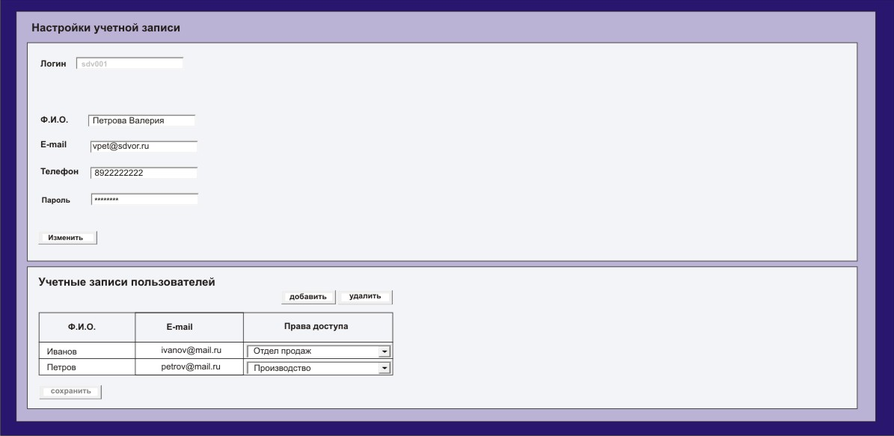

- В блоке «Настройки учетной записи» каждый пользователь может изменить данные учетной записи – ФИО, e-mail, телефон, пароль. При нажатии на кнопку «изменить» значения полей проверяются на правильность, новые данные заносятся в базу данных, на почту пользователю приходит письмо с учетными данными. Значение «логин» не изменяется.
- В блоке «Учетные записи пользователей» содержатся данные пользователей-сотрудников организации (учетные записи клиентов управляются отделом продаж в окне «настройки клиентов»). В блоке можно добавить новую запись, удалить существующую или изменить права доступа сотрудника. При внесении изменений становится активна кнопка «сохранить», сохраняющая данные в базу программы. Если были добавлены новые пользователи (заполнение всех полей при этом обязательно), на почту новому пользователю отправляется письмо с учетными данными.

- Процесс «движения» заявки

Этап, действие | Результат
- Создание заявки  Клиент или ОП создают заявку. Выбирается номенклатура, размеры, объем, ожидаемая логистика и дата доставки продукции. Рассчитывается стоимость. | При создании клиентом - Заявка получает статус «на согласовании ПолимерПласт» и попадает в блок «новые заявки». ОП получает сообщение «новая заявка».  При создании ОП - заявка попадает в блок «текущие заявки» и получает статус «ожидание оплаты», в 1С формируется счет на оплату. Отправляется клиенту (для предоплаты). Или статус «в производстве» (для постоплаты).
- Согласование заявки ОП (опускается при создании заявки ОП)  ОП согласовывает заявку. При необходимости вносит коррективы. | При внесении корректив клиент получает сообщение, статус заявки меняется на «на согласовании клиента»  При согласовании без изменений - заявка попадает в блок «текущие заявки» и получает статус «ожидание оплаты», в 1С формируется счет на оплату. Отправляется клиенту (для предоплаты). Или статус «в производстве» (для постоплаты).
- Согласование заявки клиентом (опускается, если заявка была согласована ОП без изменений)  Клиент согласовывает заявку. Может вновь вносить коррективы. | При внесении корректив повторяется этап 2.  При согласовании без изменений - заявка попадает в блок «текущие заявки» и получает статус «ожидание оплаты», в 1С формируется счет на оплату. Отправляется клиенту (для предоплаты). Или статус «в производстве» (для постоплаты).  Примечание: если клиент согласовал заявку не в этот же день, дата выполнения переносится на соответствующий срок (считая по рабочим дням)  Если заявка не согласована в течении 5 дней, она перемещается в архив. Клиент получает сообщение.
- Оплата счета (опускается при постоплате)  Клиент оплачивает заказ. При поступлении оплаты ОП передает заявку в производство нажатием кнопки «передать в производство». | Заявка появляется в блоке логистики в соответствии с планируемой датой доставки в списке нераспределенных заявок. Клиент получает сообщение о дате отгрузки.  Логист ОП заранее распределяет заявки по машинам в соответствии с временными интервалами. Возможна корректировка планируемого времени выполнения заявок (перетаскиванием мышью).
- Производство  Заявка подготавливается. При готовности ответственный на производстве нажимает кнопку «готова». | Заявка получает статус «готова к отгрузке». При самовывозе клиент получает сообщение в программе и SMS о готовности продукции.
- Отгрузка  Заявка отгружается в заранее распределенный автотранспорт или транспорт клиента. Факт отгрузки фиксируется на производстве кнопкой «отгружена». | Заявка получает статус «на погрузке». По факту отгрузки в 1С автоматически формируются отгрузочные документы (счет-фактура, товарная накладная, ТТН). Клиент получает отгрузочные документы, паспорт качества на партию по почте. Для клиентов с постоплатой сумма поставки автоматически попадает в раздел "Задолженность" с формированием графика платежей. При самовывозе заявка получает статус «выполнена» и сохраняется в архив.
- Отправка машины  Машина выезжает со склада. Это фиксируется автоматически по GPS. | Заявка получает статус «доставка клиенту».  Клиент получает автоматическое SMS об ожидаемом времени прибытия продукции.
- Доставка клиенту  Машина приезжает к клиенту. Это фиксируется автоматически по GPS. | Заявка получает статус «разгрузка у клиента».
- Возвращение машины  Машина уезжает от клиента. Это фиксируется автоматически по GPS. | Заявка получает статус «выполнена» и сохраняется в архив. Водитель получает SMS с информацией о следующей доставке.
- Опрос клиента

Маркетолог опрашивает клиентов по телефону, результаты вносятся в программу.

